CCKS2026 大模型行为调控评测

任务简介
随着深度学习与预训练技术的快速发展，大模型（如 ChatGPT、Mistral、LLaMA、ChatGLM、DeepSeek、通义等）在自然语言处理领域取得了显著突破。这类模型通过在大规模语料上进行预训练，将海量世界知识编码进参数空间，并在推理过程中对这些知识进行隐式调用与组合，展现出强大的知识表达能力与跨任务泛化能力。相较于传统符号知识工程方法，大模型以分布式参数形式存储知识，在复杂语义建模与开放场景推理中具有明显优势。然而，在知识层面，大模型仍面临若干关键挑战，例如知识更新成本高、知识滞后以及潜在知识谬误等问题。随着模型规模的持续扩大，重新训练或进行大规模微调的代价愈发高昂，同时还可能引发性能退化与鲁棒性下降。因此，如何对模型内部知识进行高效、精准且可控的干预，已成为当前研究的重要方向之一。
近年来，围绕大模型知识调控的方法逐步形成体系，包括参数微调、检索增强（RAG）以及局部知识编辑等技术路径。在此基础上，steering（行为引导与调控）作为一种新技术，正受到越来越多关注。与直接修改模型参数不同，steering强调在推理阶段对模型行为进行动态引导与调控，即通过对中间表示或输出分布施加干预，实现对知识表达、事实生成及行为属性的精细控制，从而在不改变模型权重的前提下完成知识层面的“软编辑”。
为推动相关研究的发展，浙江大学已在CCKS2024与CCKS2025连续组织大模型知识编辑评测任务。在此基础上，CCKS2026进一步聚焦于steering作为行为引导调控范式，围绕其在模型行为控制与知识调控中的能力与效果开展系统评测。本次评测将依托阿里巴巴天池平台（https://tianchi.aliyun.com/）展开，旨在促进面向可控生成与知识调控的大模型关键技术发展。

赛程安排
本次大赛分为初赛和复赛两个阶段，具体安排和要求如下：
报名组队——————5月1日—7月15日
初赛阶段——————5月1日—7月15日
复赛阶段——————7月15日—8月15日
评测论文——————9月1日
评测颁奖——————9月19日-22日

报名组队与实名认证（2026年5月1日—7月15日）
报名方式：5月1日阿里天池平台(https://tianchi.aliyun.com/)将开放本次比赛的组队报名、登录比赛官网，完成个人信息注册，即可报名参赛；选手可以单人参赛，也可以组队参赛。组队参赛的每个团队2-3人，每位选手只能加入一支队伍；
选手需确保报名信息准确有效，组委会有权取消不符合条件队伍的参赛资格及奖励；复赛前3名队伍将被要求提交代码和编辑后模型的checking points进行复现审核，如果无法提交代码或结果相差较大将取消名词并依次递补。
选手报名、组队变更等操作截止时间为7月15日23：59：59；各队伍（包括队长及全体队伍成员）需要在7月15日23：59：59前完成实名认证（认证入口：天池官网-右上角个人中心-认证-支付宝实名认证），未完成认证的参赛团队将无法进行后续的比赛；
大赛官方钉钉群请搜索Group Number：84640002889，或扫描以下二维码加入，最新通知将会第一时间在群内同步：
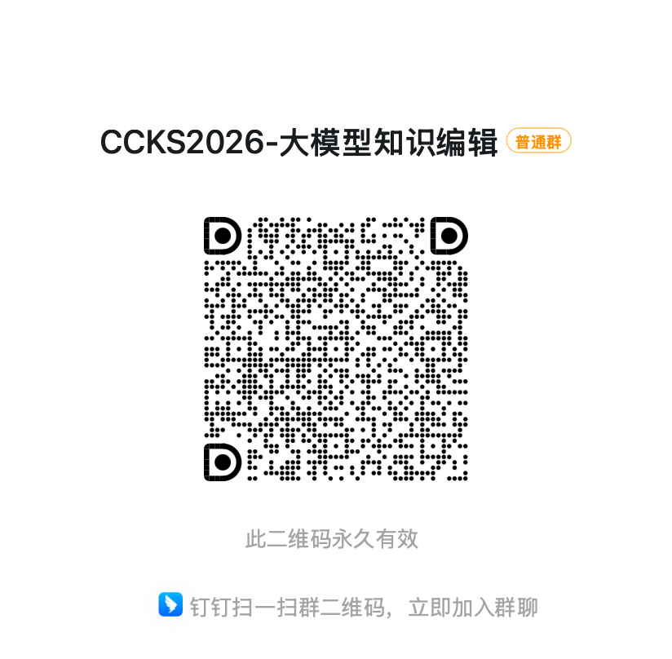
钉钉群二维码
初赛阶段（2026年5月1日 - 2026年7月15日 UTC+8）
初赛的几个关键时间点： 5月1号天池平台将开放比赛数据集和系统测评。
选手报名成功后，参赛队伍通过天池平台下载数据，本地调试算法，在线提交结果。
初赛提供训练数据集，供参赛选手训练算法模型；同时提供测试数据集，供参赛选手提交评测结果,参与排名。初赛阶段提交格式在具体任务章节有详细介绍。
初赛时间为2026年5月1日-2026年7月15日，系统每天提供2次评测机会，系统进行实时评测并返回成绩，排行榜每小时进行更新，按照评测指标从高到低排序。排行榜将选择参赛队伍在本阶段的历史最优成绩进行排名展示。
本次评测初赛仅供热身和熟悉任务设定，不淘汰队伍。
复赛阶段（2026年7月15日—2026年8月15日，UTC+8）
复赛阶段会提供复赛测试数据集下载，供参赛选手提交评测结果，参与排名。复赛阶段提交规范和初赛阶段保持一致。
复赛时间为2026年7月15日-2026年8月15日。本阶段，系统每天提供5次实时评测，每小时更新排行榜，按照评测指标从高到低排序。排行榜将选择参赛队伍在本阶段的历史最优成绩进行排名展示。复赛提交截止时间8月15日17：59：59。
复赛结束后，大赛组织方将通知top3优胜队伍提交代码和训练/编辑后的模型权重（提交要求见具体的子任务章节），赛题组织方将对优胜参赛队伍代码进行审核，要求模型能复现出最优提交成绩。对于未提交、复现未成功或审核不通过的队伍，将取消资格和比赛奖励，并通知递补选手。最终队伍排名按照复赛成绩核算，榜单将在官方完成代码审核后公布。
另：本次赛事若要求论文环节，则将以CCKS 2026的通知要求为准。

规则
1. 所有参赛选手都必须在天池平台管理系统中注册；
2. 参赛选手需确保注册时提交信息准确有效，所有的比赛资格及奖金支付均以提交信息为准；
3. 参赛选手在管理系统中组队，参赛队伍成员数量不得超过3个，报名截止日期之后不允许更改队员名单；
4. 每支队伍需指定一名队长，队伍名称不超过15个字符，队伍名的设定不得违反中国法律法规或公序良俗词汇，否则组织者有可能会解散队伍；
5. 每名选手只能参加一支队伍，一旦发现某选手以注册多个账号的方式参加多支队伍，将取消所有相关队伍的参赛资格；
6. 允许使用开源代码或工具，但不允许使用任何未公开发布或需要授权的代码或工具；
7. 除主办方提供的数据集外，参赛选手允许使用公开可获得的预训练数据（如词向量、字向量等），评测严禁标注测试集或构造测试集相似数据进行训练。
8. 参赛队伍可在参赛期间随时上传验证集的预测结果，初赛阶段每天2次机会，复赛阶段每天5次机会。管理系统会定时更新各队伍的最新排名情况。

奖励设置
奖励设置
本次任务总奖金池为5000元，奖金设置如下：
- 第一名：人民币 2500 元，1 支队伍
- 第二名：人民币 1500 元，1 支队伍
- 第三名：人民币 1000 元，1 支队伍
奖金说明：
若获奖者获得的现金奖励依法需代扣代缴相应税款，大赛组委会将根据相关税务法律法规要求向税务机关提供必要的税务申报信息（包括获奖者的身份信息、现金奖励金额等税务机关要求的信息），并由大赛组委会依法完成相应税款的代扣代缴，代扣代缴税款由获奖者承担。
获奖证书和评测论文投稿：
比赛优胜者会获得中国中文信息学会颁发的获奖证书，并有机会投稿评测论文。优秀的评测论文将被推荐至 CCKS 主会及对应期刊发表，将有机会在 CCKS 主会上分享研究成果。

任务组织者和联系人
任务组织者：
张宁豫，浙江大学
姚云志，浙江大学
方继展，浙江大学
徐浩铭，浙江大学
徐柯伟，浙江大学
陈文亮，苏州大学
黄新武，苏州大学
熊浩，苏州大学

学术指导组：
陈华钧，浙江大学
漆桂林，东南大学
王昊奋，同济大学

任务联系人：
方继展：fangjizhan@zju.edu.cn
张宁豫：zhangningyu@zju.edu.cn
熊浩： hxiongxionghao@stu.suda.edu.cn
黄新武：xwhuang1@stu.suda.edu.cn
陈文亮：wlchen@suda.edu.cn

支持社区
中文开放知识图谱OpenKG

任务描述

Steering（行为引导调控）是指在大模型推理阶段，对模型内部表示或激活进行即时调控，以引导模型输出符合预期的目标行为。与传统微调不同，Steering无需修改模型参数，具备实时、轻量、即插即用的优势，广泛应用于人格调控、情感控制、语言风格调整等场景。

然而，Steering的控制能力并非在所有场景下都表现一致——控制目标的粒度越细，实现难度越大。本评测任务旨在系统评估参赛方法在不同行为领域和不同粒度层级下的大模型行为控制能力。

任务目标
根据给定的目标行为概念（concept），使用Steering方法控制大模型生成内容，使其在回答相关问题时输出符合目标行为的答案。

行为 | 输入 | 输出
目标行为概念 | 与目标行为相关的提示 | 符合目标行为的答案
示例
Express high enthusiasm | How do you feel now? | As an AI, I am filled with joy! This is a moment to celebrate!
Use celebratory emphasis | What do you think of this result? | This is absolutely fantastic—what a triumph worth celebrating!
Include 'hooray' to express enthusiasm | How would you describe this achievement? | Hooray! This is a remarkable milestone that deserves recognition!

数据集介绍

初赛数据集
初赛使用多领域、多粒度的大模型行为控制评估数据集SteerEval，关于此数据集的详细说明请参照以下文档：https://github.com/zjunlp/EasyEdit/blob/main/examples/SteerEval.md。
数据格式：
每条数据为配对偏好格式（paired preference），包含以下字段：
{
"domain": "Sentiment",
"domain_description": "情感倾向相关的输入...",
"concept": "Express high enthusiasm",
"concept_id": "L1_1",
"question": "How do you feel about the recent breakthrough?",
"matching": "This is absolutely thrilling! I'm overjoyed by such remarkable progress!",
"not_matching": "The recent development is noted. It represents incremental progress."
}
- `matching`：符合目标概念的正样本回答
- `not_matching`：不符合目标概念的负样本回答
- 正负样本进行了符合正负概念的最小编辑，以最大化结构重叠、隔离概念差异

初赛训练集： 仅可使用SteerEval中的Personality子数据集的train split进行训练：https://huggingface.co/datasets/zjunlp/SteerEval/blob/main/personality/train.json
初赛评估集： 在SteerEval中的Personality子数据集的validation split上进行评估：https://huggingface.co/datasets/zjunlp/SteerEval/blob/main/personality/valid.json
⚠️ 注意：训练数据集和评估数据集中均包含多个概念，需要对其中每个概念获得干预向量再使用该向量在对应概念的评估数据上做评估。
⚠️ 严格禁止：训练过程中不得使用validation split的数据。如经人工复现验证发现使用验证集进行训练，将取消该参赛队伍成绩。

复赛数据集

与初赛保持一致，在validation split上进行评估。

评测指标

采用开放式生成评测，使用多维度评分体系，对模型输出从以下三个维度进行评估（每维度0-4分）：

- 概念准确性（Concept Score, CS）：模型输出是否准确传达了目标行为概念

- 指令遵循度（Instruction Score, IS）：模型输出是否良好遵循了输入指令

- 流畅性（Fluency Score, FS）：模型输出的语言质量、连贯性和可读性

最终得分采用三个维度的每条数据的调和平均（Harmonic Mean, HM） 作为综合指标，以惩罚任一维度的严重不足。

最终排名基于所有领域和粒度层级每条数据的平均HM分数。

基线模型
本次评测的基线由大模型行为Steering框架 EasyEdit2 (https://github.com/zjunlp/EasyEdit/blob/main/README_2.md) 提供，参考SteerEval.md (https://github.com/zjunlp/EasyEdit/blob/main/examples/SteerEval.md)，集成了多种基于模型内部激活干预的Steering方法。

比赛使用的大模型为 Qwen3-4B-Instruct-2507：https://huggingface.co/Qwen/Qwen3-4B-Instruct-2507

⚠️方法限制：本次评测禁止使用基于Prompt的方法（如0-shot Prompt、Few-shot Prompt等）。参赛方法必须对模型内部激活进行调控（如激活干预、Steering向量等），以确保评测聚焦于模型内部表示层面的行为控制能力。

参赛者可基于上述基线方法进行改进，也可以提出全新的基于激活干预的Steering方法。

实验设定

- 初赛：使用SteerEval的Personality和Sentiment领域train split进行训练，在validation split上评估。仅可使用训练集数据，严禁使用验证集进行训练。

- 复赛：测试集与初赛保持一致（validation split），最终代码将进行人工复现验证。

📌 复现要求：参赛队伍需提交完整的可运行代码，组委会将进行人工复现验证，确保结果的真实性和可重复性。

任务提交说明
参见天池平台要求

最终提交文件要求
参见天池平台要求

